ÇEVREYE GELİŞİGÜZEL ATIK DÖKÜLMESİNE KARŞI MÜCADELE DEVAM ETMEKTEDİR
İlimize çevre illerden hafriyat atığı vb. atıklar getirilerek çevre kirliğine neden olacak şekilde ormanlık alanlara, köylere ve yol kenarlarına gelişigüzel döküldüğü anlaşılmaktadır. Özellikle kum ocakları nakliye araçlarının İl dışından hafriyat atıkları vb. atıkları getirerek çevre kirliliğine neden olacak şekilde döktükleri anlaşıldığından İlimiz sınırlarındaki tüm kum ocaklarına konuyla ilgili yazılı uyarıda bulunulmuş olup kum ocağı işletmecileri ve köy muhtarları ile bilgilendirme toplantıları düzenlenmiştir. Ayrıca, Belediyelere, Kaymakamlıklara, Jandarma, Emniyet Müdürlüğü ve muhtarlara sorumluluk alanlarına giren konularda gerekli hassasiyetin gösterilmesi konusunda yazı yazılmıştır. İl Müftülüğüne çevre kirliliğinin önlenmesi amacıyla camilerde gerekli duyuruların yapılması konusunda yazı yazılmıştır. Vatandaşlarımızın çevreye gelişigüzel atık bırakan araçları görmeleri halinde, araç plaka bilgilerini Alo 181 üzerinden Çevre ve Şehircilik İl Müdürlüğüne ve İl Jandarma Komutanlığına bildirmesi Çevre kirliliğine neden olanlara gerekli yasal işlemlerin uygulanması ve atıkların toplatılması açısından büyük önem arz etmektedir. İl Müdürlüğü olarak konuyla ilgili ayrıca yaptığı çalışmalar şunlardır:
BİLECİK-BOZÜYÜK D-650 KARAYOLU KENARINA DÖKÜLEN ATIKLARLA İLGİLİ ÇALIŞMALARIMIZ
Bilecik-Bozüyük D-650 karayolu güzergâhı, Kuyubaşı köyü mevkii, karayolundan yaklaşık 100 m. içeride dökülen atıklarla ilgili değerlendirmenin yapılması için düzenlenen tutanak ve fotoğrafları Bilecik Belediye Başkanlığının İl Müdürlüğümüze göndermesi üzerine atıkların döküldüğü sahada yapılan incelemelerde, big-bag çuvallar içerisinde baca gazı tozu olduğu tahmin edilen atıkların döküldüğü tespit edilmiştir.
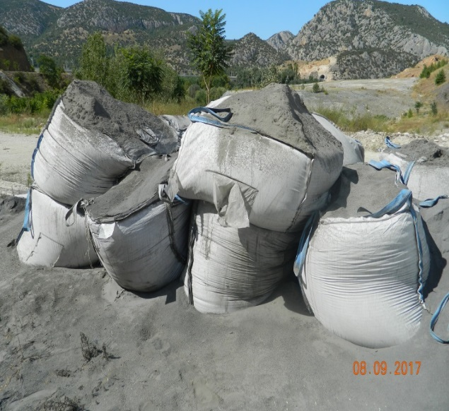
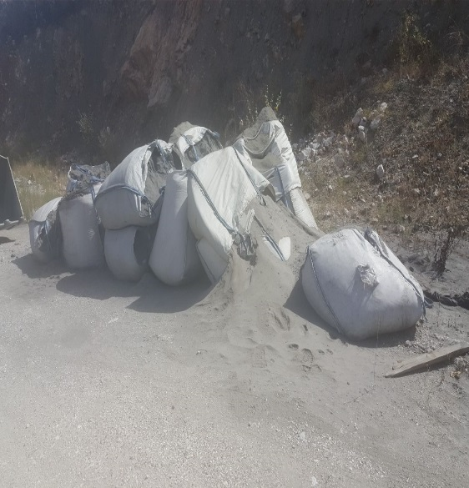
İl Müdürlüğümüzce yapılan araştırmalarda söz konusu atığın kim tarafından döküldüğünün tespit edilememesi ve atıkların çevre ve insan sağlığı açısından tehlike oluşturacak şekilde çevre kirliliğine yol açması nedeniyle, Vezirhan Beldesinde faaliyet gösteren firmadan baca gazı tozu olduğu tahmin edilen atıkların lisanslı firmaya gönderilerek bertaraf edilmesi konusunda teknik destek vermesi konusunda yardım talebinde bulunulmuştur. 20.09.2017 tarihinde İl Özel İdaresinin iş makinesi ile ilgili firmanın işçi personeli tarafından sahadaki atıklar, 3 saat süren çalışma sonucunda temizlenmiştir. Sahadan toplanan atıkların nihai bertaraf edilmek üzere Ulusal Atık Taşıma Formu düzenlenerek Bakanlığımız tarafından yetkilendirilmiş olan ve Kocaeli ilinde faaliyet gösteren İZAYDAŞ firmasına gönderilmiş olup atıkların kamyona yüklenmesi esnasında bulunan deliller atıkları döken kişi/kişilerin bulunması amacıyla Cumhuriyet Başsavcılığına suç duyurusunda bulunulmuş olup bununla ilgili çalışmalar devam etmektedir.
Atık Dökülen Alanda Temizleme Çalışmaları
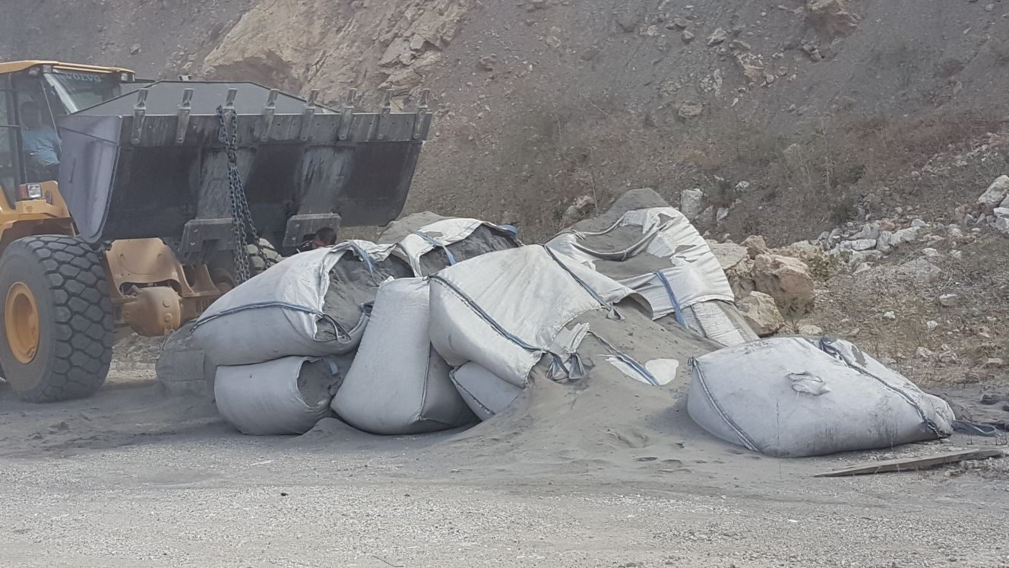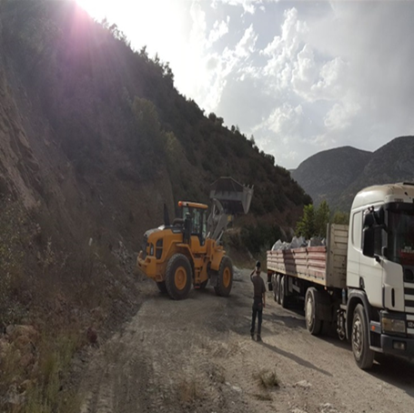

Bilecik-Bozüyük D-650 karayolu kenarına atık dökülen sahanın temizlenmiş hali.
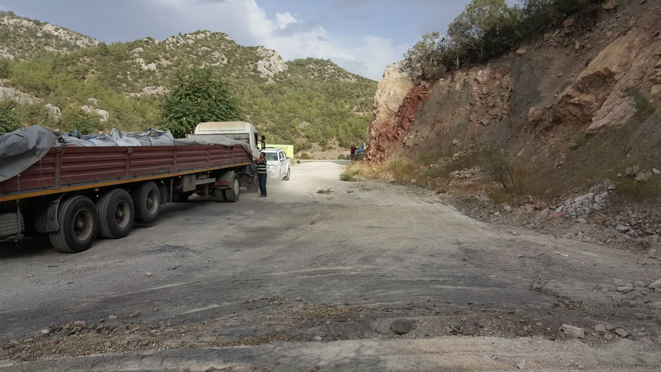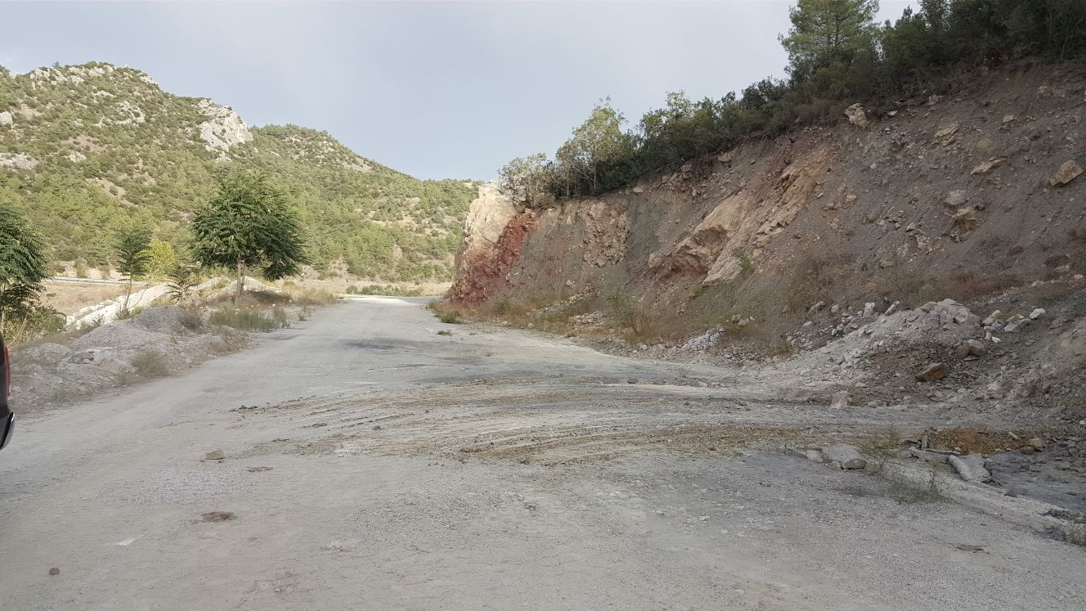
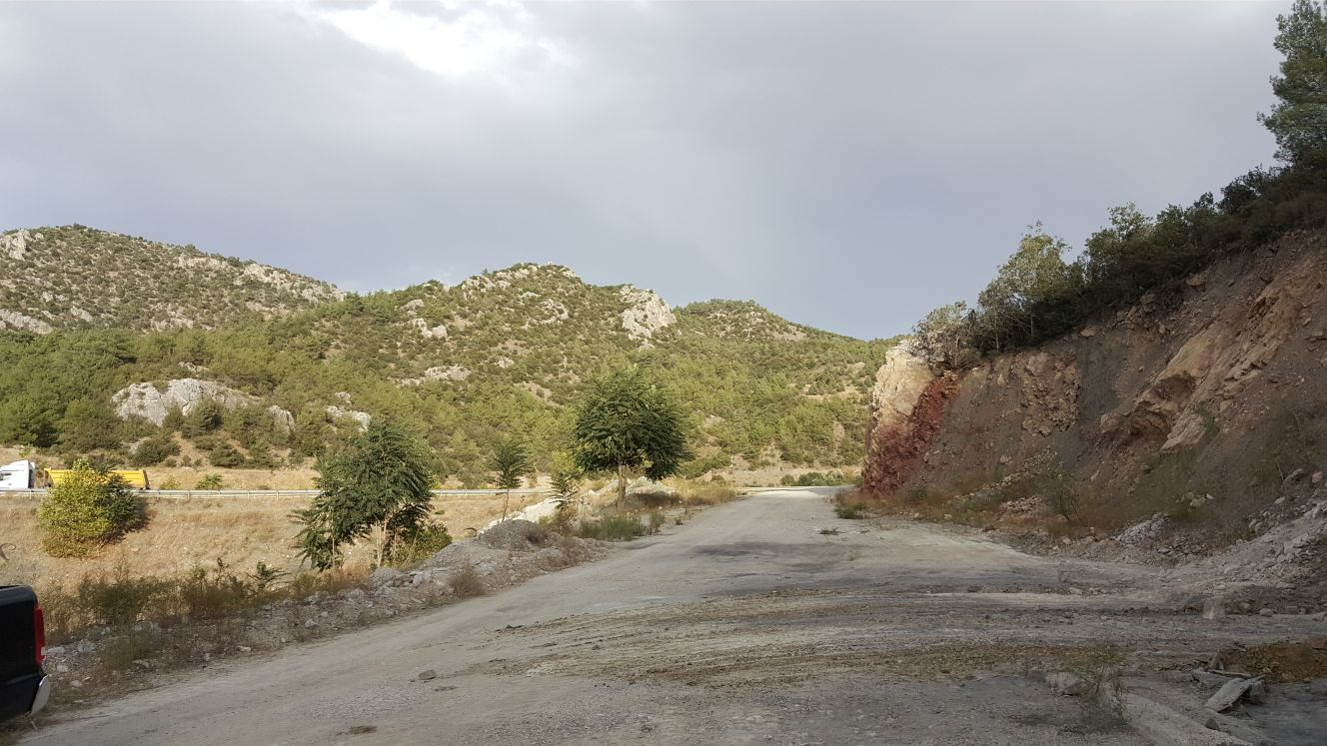
KARAAĞAÇ KÖYÜNE DÖKÜLEN ATIKLARLA İLGİLİ ÇALIŞMALAR
İlimiz Merkez Karaağaç Köyü’nde köy girişinde bulunan bir alana son kullanma tarihi geçmiş çikolata, kek ve şekerleme ürünlerinin dökülmüş halde olduğu, bu atıkların yoğun koku ve sinek oluşumuna sebebiyet verdiği, ayrıca köyde bulunan eski okul binasında, kullanım ömrü dolmuş gıda ürünlerinin depolandığı ve ambalajlarının değiştirilerek piyasaya sürüldüğüne dair BİMER üzerinden başvuru yapılmıştır.
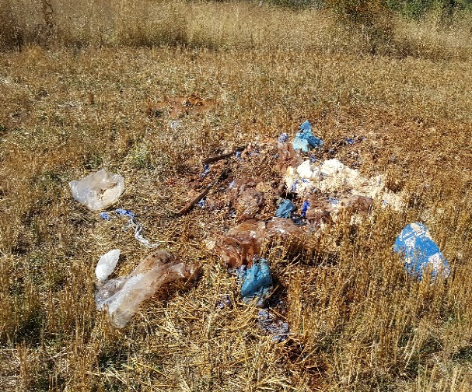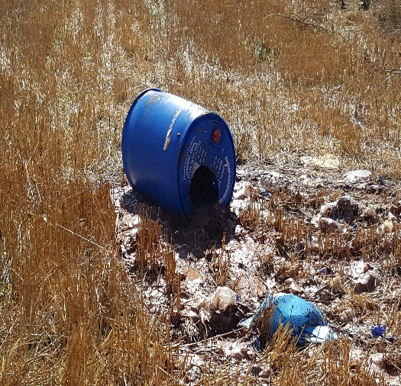
İl Müdürlüğümüz denetim görevlileri ve Köy Muhtarı refakatinde bahse konu alanlarda gerçekleştirilen denetimde; köy girişi yakınında toprağa dökülmüş halde şekerleme ve gıda maddesi atıklarının bulunduğu, yine köy içerisinde bulunan eski okul binası içerisinde çeşitli nitelikte gıda ambalajı atıkları ile kolilerin gözlemlendiği, binaya girişlerin engellenmiş olduğu hususları tespit edilmiştir.
Karaağaç köyüne dökülen atıkların, çevre ve insan sağlığı açısından risk oluşturması sebebiyle bulunduğu noktadan kaldırılarak en yakın belediyeye ait atık sahasına taşınması, BİMER şikayetlerine konu olan diğer iddiaların ilgili kurumların mevzuatı gereğince değerlendirilmesi amacıyla yazı yazılmış olup atıklar İl Özel İdaresi tarafından kaldırılarak Bilecik Belediye Başkanlığının atık sahasına taşınarak alanın temizlenmesi sağlanmıştır.

Atık Dökülen Alanın Temizlenmiş Hali
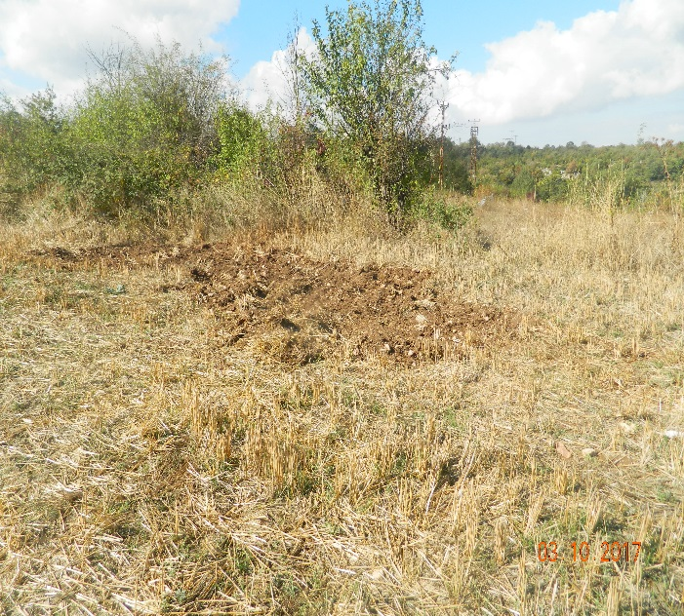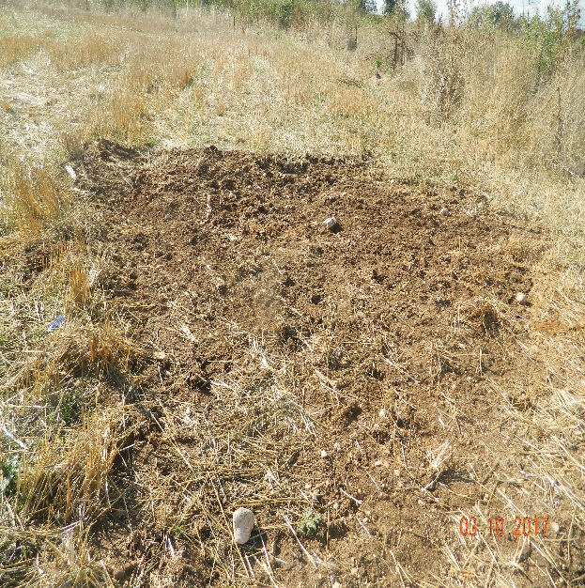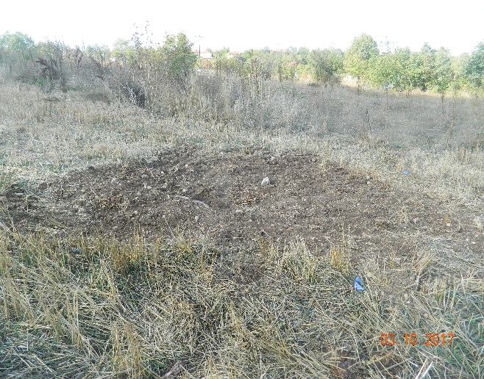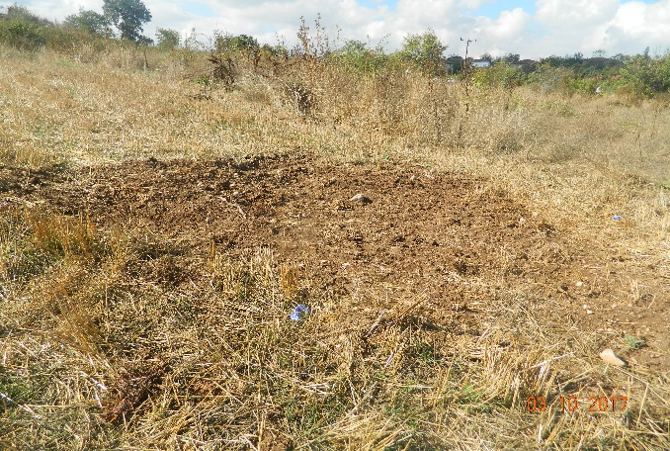
Bahse konu alana atık dökenler tespit edilmiş olup 2 firmaya Çevre Kanununun 20.maddesi r bendi gereğince toplam 305.850 TL idari yaptırım uygulanmıştır.
KÜÇÜKYENİCE KÖYÜ DEMİRHANLAR KÖYÜ ARASINDAKİ DAĞ YOLUNA DÖKÜLEN HAFRİYAT ATIKLARIYLA İLGİLİ ÇALIŞMALAR
İlimiz, Gölpazarı İlçesi; Küçükyenice Köyü-Demirhanlar köyü arasındaki yol üzerinde aralıklarla hafriyat atıkları vb. atıkların döküldüğüne dair Alo 181 şikayetine istinaden; İl müdürlüğümüz ve jandarma teşkilatı ile yapılan incelemeler ve araştırmalar sonucunda olayın failleri tespit edilmiş olup idari yaptırım uygulanacaktır.
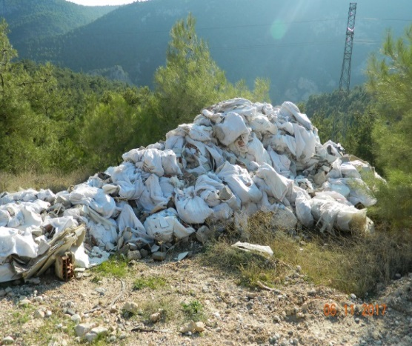
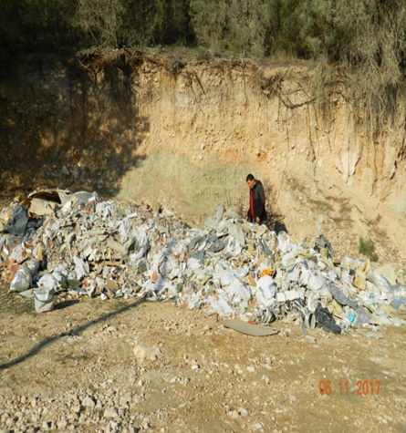

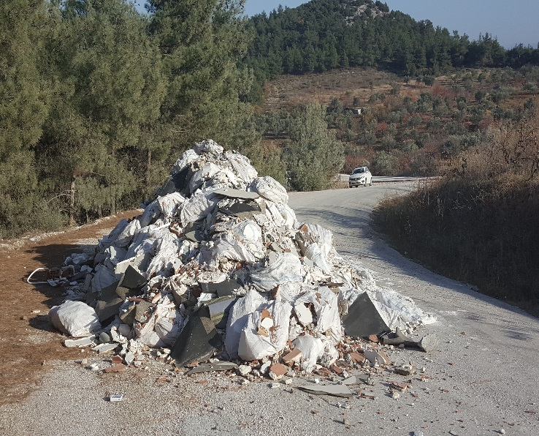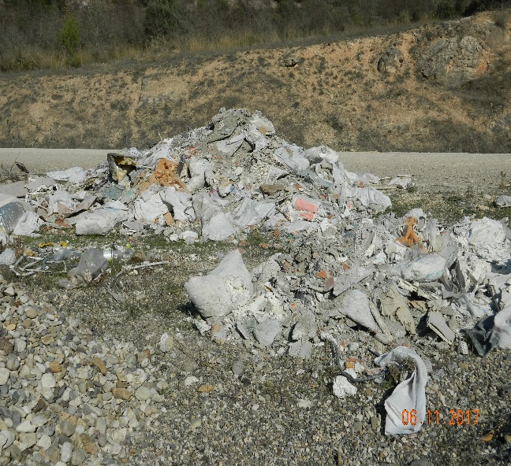

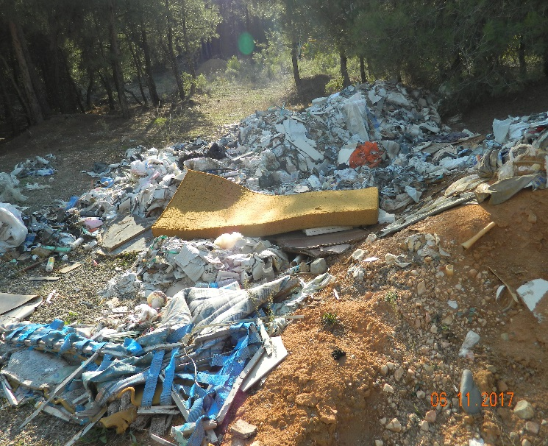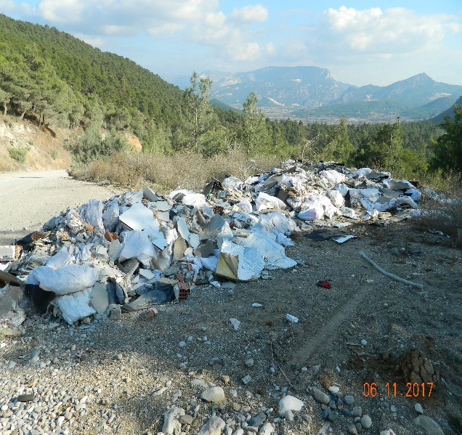

Küçükyenice Köyü Demirhanlar yolu üzerine dökülen hafriyat atıkları atık sahibi firmaya toplatılarak atık döküm sahasına gönderilmesi sağlanmıştır.
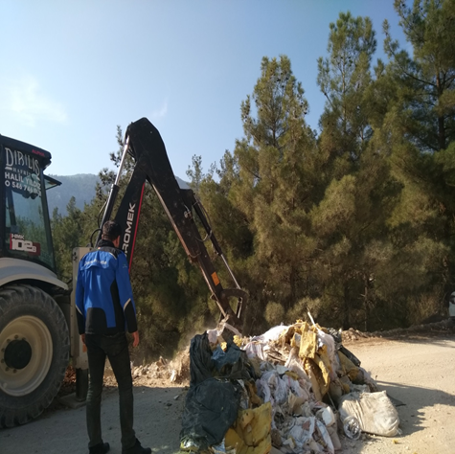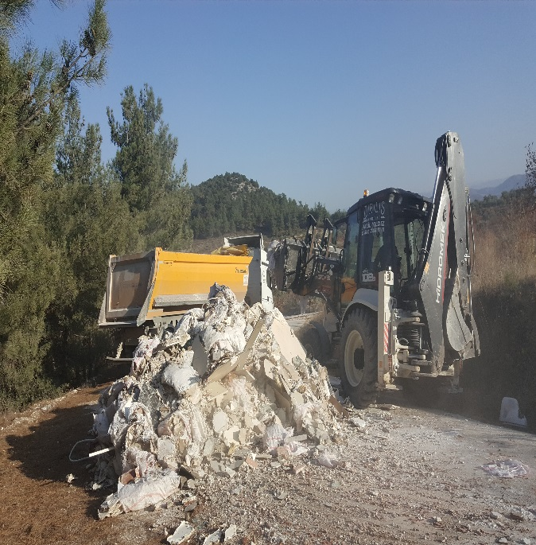
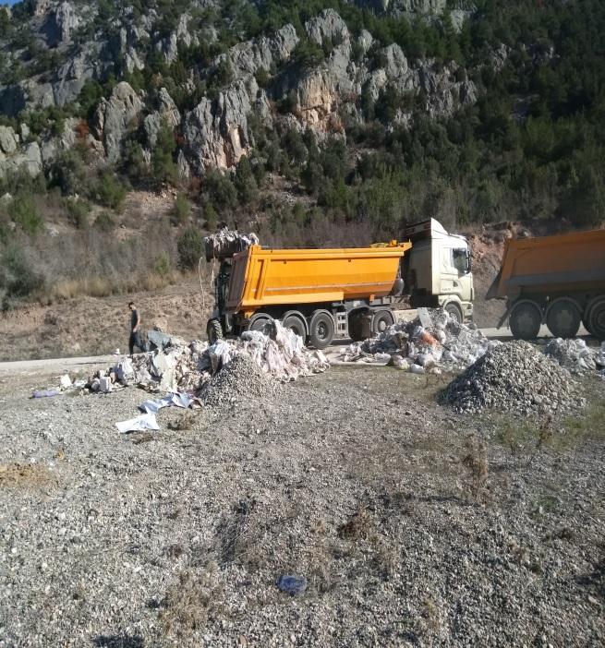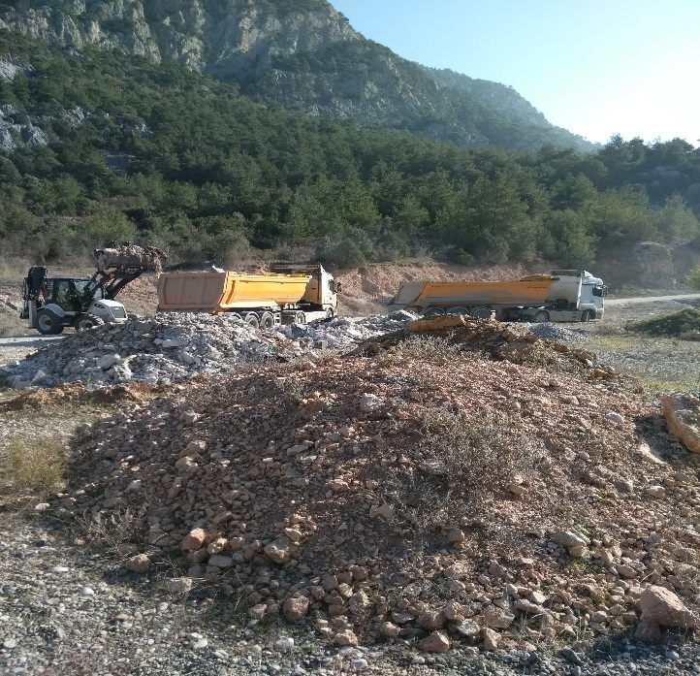

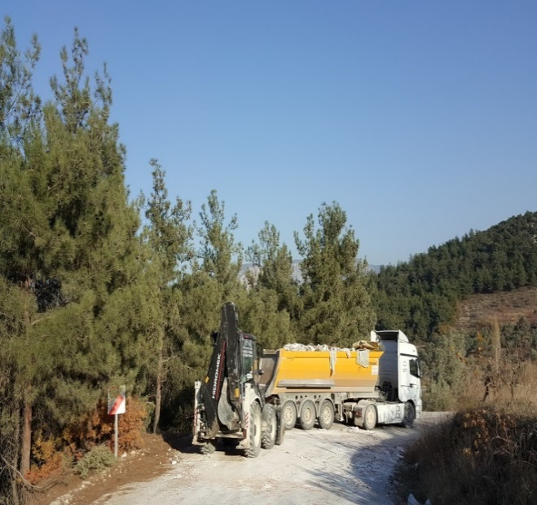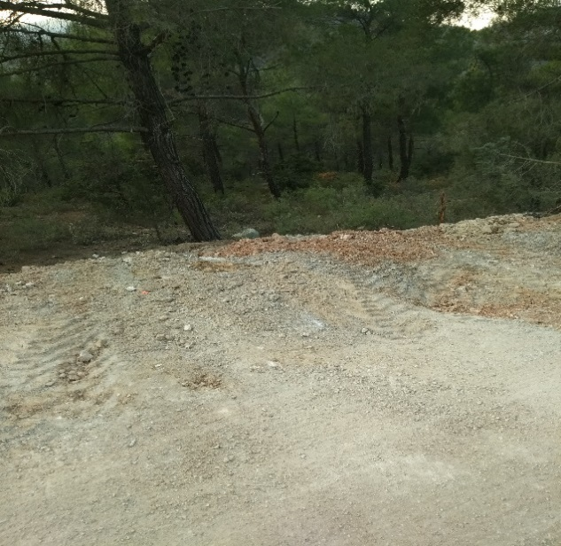
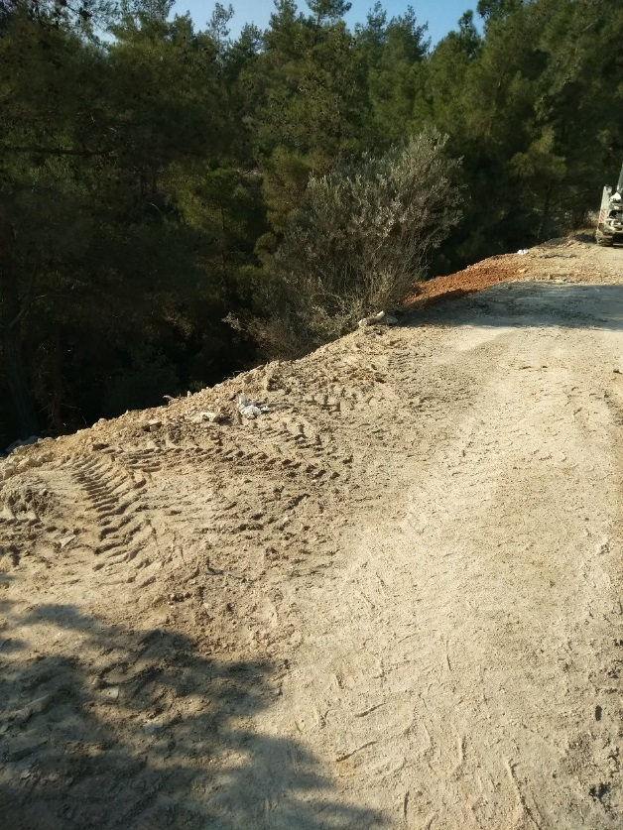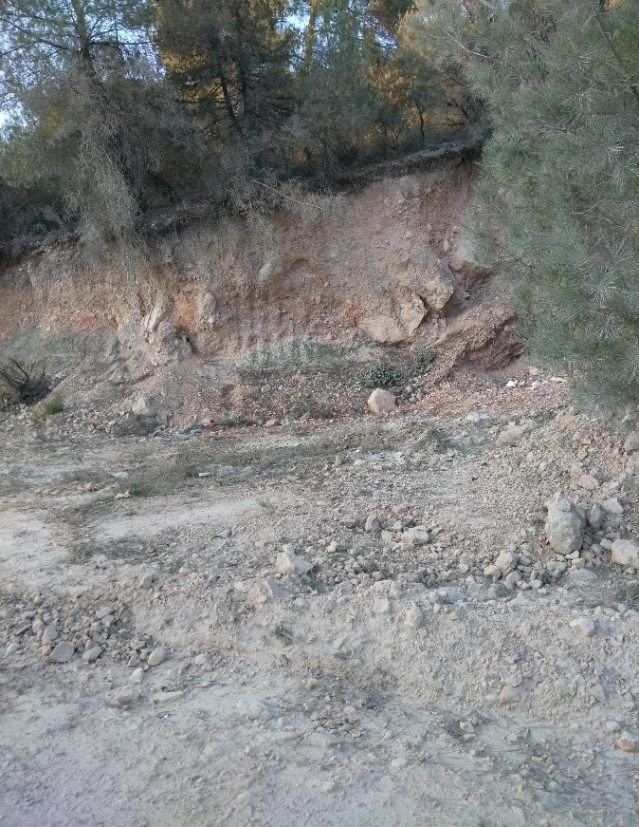
İlimize diğer illerden gelen kamyonlar genelde kum almak için geldiklerinden dolayı Kum ocağı sahipleri ile toplantı düzenlenerek giriş çıkış yapan kamyonların sevk irsaliyeleri istenmiştir. Bu bölgelerde yapılan denetimler sıklaştırılarak kum ocaklarına yakın köylerin muhtarıyla il müdürlüğümüzde istişare toplantısı düzenlenmiştir.
VEZİRHAN KAYALAR MAHALLESİ ESKİ SAKARYA KÖPRÜSÜ GİRİŞİ ARASINA DÖKÜLEN HAFRİYATLAR
Sıklaştırılan denetimler sırasında Vezirhan Kayalar Mahallesi Eski Sakarya köprüsü girişi arasına dökülen hafriyat atıkları sıklaştırılan denetimler sonucu tespit edilmiş olup Vezirhan Belediyesince sahaya hafriyat atığı dökülmemesi için kamyonların girişini engelleyecek şekilde düzenleme yapılmıştır.
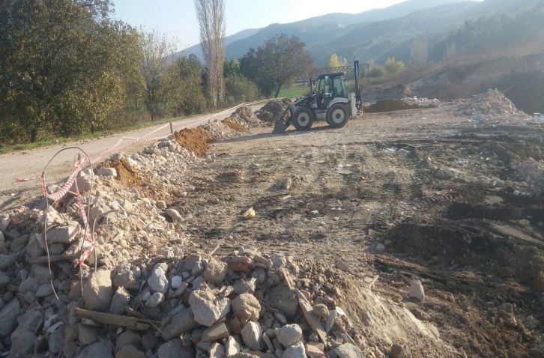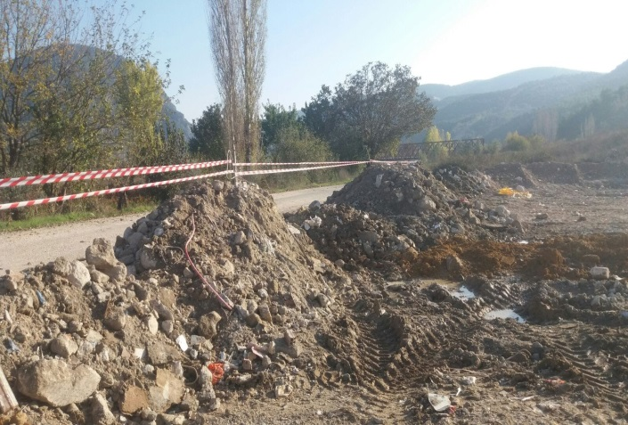
Çevremize atıkların gelişigüzel bırakılmasına hep birlikte engel olmalıyız. Çevreye gelişigüzel atık bırakana araçların görülmesi halinde Alo 181 üzerinden Çevre ve Şehircilik il Müdürlüğüne ve İl Jandarma Komutanlığına haber verelim bu ülke bu doğa bizim gelecek nesillere bozulmadan iletmemiz gereken bir emanettir insanın yaşaması için doğanın yaşaması gerektiğini unutmayalım. Hep birlikte doğamızın korunması için gerekli duyarlılığı göstermeliyiz.

KAMUOYUNA SAYGIYLA DUYURULUR

Ömer BOLAT
Çevre ve Şehircilik İl Müdürü

